



Rapport du projet POO
Application Java : Gestion des événements et réservation des salles à l'IHEC

Étudiantes :
Khadija Naccache
Kmar Hammami
Syrine Blkhiria
Khawla Chaabi
Rania Ben Brahim

Encadrantes :
Mme Tounsi Jihen
Mme Laabidi Maroua

Année universitaire : 2024/2025

Table des matières
1. Introduction
2. Contexte et problématique
3. Objectifs du projet
3.1 Objectifs fonctionnels
3.2 Objectifs techniques
3.3 Objectifs pédagogiques
4. Analyse des besoins
4.1. Acteurs
4.2. Besoins fonctionnels
4.3. Besoins non fonctionnels
5. Modélisation UML
5.1. Diagramme de cas d'utilisation (général)
5.2. Diagramme de cas d'utilisation (raffiné)
5.3. Diagramme de classes
6. Conception du système
7. Implémentation
7.1. Structure du projet
7.2. Technologies utilisées
8. Démonstration de l'application
9. Conclusion
10. Annexes

1.Introduction
L’organisation des événements universitaires constitue un élément essentiel dans la vie estudiantine et administrative de l’IHEC Carthage. Entre conférences, ateliers, activités de clubs, réunions pédagogiques ou formations, de nombreuses demandes de salles sont effectuées quotidiennement par différents acteurs : étudiants, responsables de clubs et administration.
Actuellement, la gestion des réservations se fait souvent de manière non centralisée, ce qui conduit à des conflits d’horaires, un manque de visibilité sur les disponibilités et une perte de temps considérable.
Face à cette situation, la mise en place d’une application informatique devient nécessaire pour simplifier la planification et éviter les overlaps d’occupation.
Dans le cadre de ce projet de Programmation Orientée Objet (POO), nous avons choisi de développer une application Java qui permet de gérer les événements et les réservations de salles au sein de l’IHEC.
Ce projet nous permet d’appliquer les concepts théoriques vus au cours (encapsulation, héritage, polymorphisme, modélisation UML) tout en proposant une solution concrète répondant à un besoin réel

2.Contexte et problématique
L’IHEC Carthage accueille chaque semaine un grand nombre d’événements : conférences, ateliers, soutenances, réunions administratives, activités de clubs et projets pédagogiques.
Chacun de ces événements nécessite un espace spécifique, ainsi qu’une coordination entre différents acteurs : étudiants, responsables de clubs, enseignants et administration.
Actuellement, la réservation des salles se fait souvent :
- soit par contact direct avec l’administration,
- soit via des communications informelles (messages, feuilles, échanges verbaux),
- soit à travers des systèmes non centralisés.
Cette méthode présente plusieurs limites :
Problèmes identifiés
- Conflits de réservation : deux groupes peuvent demander la même salle au même moment.
- Manque de visibilité : aucune plateforme ne permet de consulter les disponibilités des salles.
- Perte de temps : les vérifications se font manuellement par l’administration.
- Absence de suivi : aucune trace précise des événements passés ou futurs.
- Communication difficile entre clubs et administration.
- Charge administrative élevée pour la validation des demandes.

Problématique centrale
Comment concevoir une application Java, simple et efficace, permettant de centraliser la gestion des événements de l’IHEC et d’assurer la réservation des salles sans conflits, avec un système de validation et un planning clair pour tous les acteurs ?

3.Objectifs du projet
Le présent projet a pour objectif de concevoir et développer une application Java orientée objet permettant de gérer efficacement les événements organisés au sein de l’IHEC ainsi que la réservation des salles.
Cette application vise à répondre aux besoins des différents acteurs (étudiants, responsables de clubs, administration) tout en améliorant la coordination, la visibilité et la fluidité des processus internes.
Les objectifs du projet se déclinent en trois catégories : fonctionnels, techniques et pédagogiques.

3.1 Objectifs fonctionnels
Les objectifs fonctionnels correspondent aux fonctionnalités que l’application doit offrir à ses utilisateurs :
Gérer les événements universitaires
- Création, modification et suppression d’événements.
- Consultation des détails des événements.
Assurer la réservation des salles
- Affichage des salles disponibles selon date et horaire.
- Demande de réservation par les étudiants ou clubs.
- Validation ou refus des réservations par l’administration.
Gérer différents rôles utilisateurs
- Étudiant : consultation, réservation simple.
- Responsable de club : gestion et création d’événements.
- Administrateur : validation, gestion complète et administration des salles.
Éviter les conflits
- Vérifier automatiquement si une salle est déjà réservée.
- Empêcher les chevauchements d’événements.
Consulter un planning clair
- Vue globale du calendrier des salles et des activités.

3.2 Objectifs techniques
Ce projet vise également à appliquer les concepts fondamentaux de la Programmation Orientée Objet :
- Utilisation de l’encapsulation, de l’héritage et du polymorphisme.
- Création de classes structurées (Salle, Utilisateur, Événement…).
- Architecture claire, modulaire et évolutive.
- Documentation et commentaires dans le code.
- Application éventuellement enrichie par une interface graphique Java Swing.

3.3 Objectifs pédagogiques
Le projet permet de :
- Mettre en pratique les concepts théoriques du module POO.
- Développer un projet Java complet de A à Z.
- Travailler en équipe avec une répartition efficace des tâches.
- Apprendre à construire un rapport professionnel et à défendre un projet lors d’une soutenanc

4. Analyse des besoins
L’analyse des besoins a pour objectif d’identifier les différents utilisateurs du système, leurs attentes, ainsi que les fonctionnalités nécessaires pour répondre efficacement à la problématique de gestion des événements et de réservation des salles à l’IHEC.
Elle se divise en trois volets : les acteurs, les besoins fonctionnels et les besoins non fonctionnels.

4.1. Acteurs
Les acteurs représentent les utilisateurs ou entités externes qui interagissent avec le système.
Dans notre application, nous identifions les acteurs suivants :
a-Étudiant
- Peut consulter les événements.
- Peut réserver une salle pour une activité simple.
- Peut consulter ses réservations.
b- Responsable de club
- Peut créer, modifier ou supprimer un événement.
- Peut réserver une salle au nom de son club.
- Peut consulter l’historique et le planning.
- Dispose de plus de permissions qu’un étudiant classique.
c- Administrateur
- Gère l’ensemble des salles.
- Valide ou refuse les demandes de réservation.
- Peut supprimer des événements ou modifier des paramètres.
- Gère les utilisateurs si nécessaire.
d- Système de gestion des salles (acteur externe facultatif)
- Représente une extension éventuelle pour intégrer une base de données ou un module d’authentification externe.

4.2. Besoins fonctionnels
Les besoins fonctionnels décrivent ce que le système doit faire.
Voici la liste adaptée à ton projet :
1. Authentification
- BF1 : L’utilisateur peut se connecter.
- BF2 : L’utilisateur peut se déconnecter.
2. Gestion des événements
- BF3 : Créer un événement (Responsable de club).
- BF4 : Modifier un événement.
- BF5 : Supprimer un événement.
- BF6 : Consulter la liste des événements.
- BF7 : Consulter les détails d'un événement.
3. Gestion des réservations de salles
- BF8 : Consulter les salles disponibles selon date et horaire.
- BF9 : Demander la réservation d’une salle.
- BF10 : Empêcher la réservation en cas de conflit d’horaire.
- BF11 : Annuler une réservation.
- BF12 : Consulter ses réservations.
4. Validation administrative
- BF13 : L’administrateur peut valider une réservation.
- BF14 : L’administrateur peut refuser une réservation.
- BF15 : L’administrateur peut consulter le planning global.
5. Affichage / planning
- BF16 : Afficher le calendrier des salles.
- BF17 : Afficher le calendrier d’un utilisateur.

4.3. Besoins non fonctionnels
Les besoins non fonctionnels décrivent la qualité du système, pas ses fonctionnalités.
1. Performance
- Le système doit répondre rapidement aux demandes de réservation.
2. Fiabilité
- Le système doit garantir l’absence de conflits d’horaires.
3. Accessibilité
- L'interface doit être simple, claire et intuitive.
4. Sécurité
- Chaque utilisateur doit accéder uniquement à ses fonctionnalités.
- Les données des réservations doivent être protégées.
5. Maintenabilité
- Le code doit être modulaire et respecter la POO.
6. Extensibilité
- Le système doit pouvoir évoluer (ex : ajout de nouvelles salles, nouvelles fonctionnalités, base de données).

5. Modélisation UML
La modélisation UML constitue une étape essentielle de la conception du système.
Elle permet de représenter visuellement les fonctionnalités, les interactions entre les acteurs et les composants internes du système.
Dans ce projet, trois diagrammes UML principaux sont utilisés :
- le diagramme de cas d’utilisation général,
- le diagramme de cas d’utilisation raffiné,
- et le diagramme de classes.

5.1. Diagramme de cas d’utilisation général
Le diagramme de cas d’utilisation général présente une vue d’ensemble du système de gestion des événements IHEC. On y distingue trois acteurs principaux :
- Administrateur
- Responsable du club
- Étudiant
Chaque acteur peut interagir avec le système selon ses responsabilités.
Le diagramme montre clairement :
- La connexion et déconnexion des utilisateurs,
- La création et validation des événements,
- La réservation et gestion des salles,
- L’inscription des étudiants aux événements.
Ce diagramme permet d’avoir une vision globale du fonctionnement du système avant d’entrer dans les détails techniques.
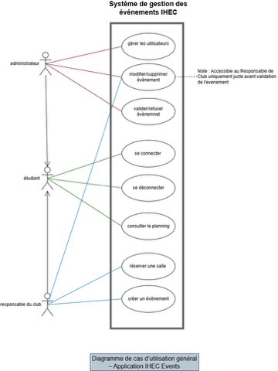

5.2. Diagramme de cas d’utilisation raffiné : “Créer un événement”
Ce diagramme se focalise exclusivement sur le rôle du Responsable du club et détaille toutes les étapes nécessaires à la création d’un événement.
Le cas d’utilisation principal est :
Créer un événement
Il est composé de plusieurs sous-actions :
Relations « include » (obligatoires)
- Remplir le formulaire, qui inclut :
  - saisir le titre
  - choisir la date et l’heure
  - sélectionner le lieu
Ces actions sont indispensables et font partie du processus de base.
Relations « extend » (optionnelles)
- Ajouter une affiche
- Enregistrer comme brouillon
- Soumettre pour validation (nécessite intervention de l’administrateur)
Ces extensions permettent d’adapter le scénario selon les besoins du responsable du club.
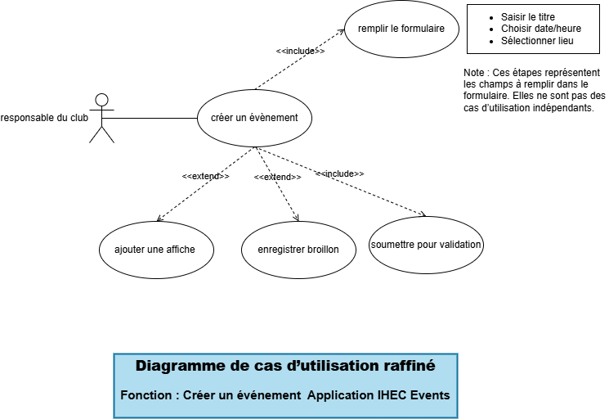

5.3. Diagramme de classes UML
Ce diagramme représente la structure logique du système.
Il inclut les principales classes utilisées :
- Utilisateur
  - Sous-classes : Administrateur, ResponsableClub, Étudiant
  - Héritage clairement visible sur ton diagramme
- Événement
  - Attributs : titre, date, description, salle, durée…
  - Méthodes : créer(), valider(), modifier(), supprimer()
- Salle
  - Attributs : numéro, capacité, disponibilité
  - Méthodes : réserver(), libérer()
- Réservation
  - Relie un événement et une salle
Les relations (associations, héritage, multiplicités) sont cohérentes avec le fonctionnement réel du système.
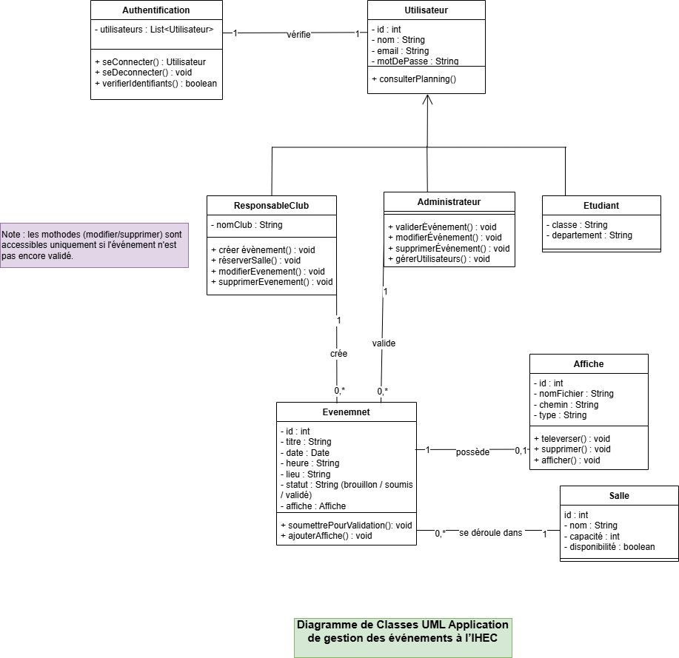

6. Conception du système
La conception du système correspond à la transformation des besoins fonctionnels en une architecture claire et organisée.
Elle se base directement sur les diagrammes UML.
✔ Architecture en couches (MVC)
L’application est organisée en trois couches principales :
- Modèle
Contient les classes principales : Utilisateur, Événement, Salle, Réservation, etc.
- Vue
Interface graphique utilisée par les étudiants, responsables de club et administrateurs.
- Contrôleur
Traite les actions de l’utilisateur, valide les données et communique avec la base de données.
✔ Gestion des rôles
- L’administrateur valide les événements.
- Le responsable crée les événements.
- L’étudiant consulte et s’inscrit.
✔ Gestion des formulaires et validation
Chaque action est vérifiée :
- champs obligatoires remplis
- date valide
- salle disponible
- événement non en conflit avec une autre réservation
✔ Workflow d’un événement
- Création →
- Enregistrement brouillon (optionnel) →
- Soumission pour validation →
- Validation administrateur →
- Publication sur l’application

7. Implémentation
Cette partie décrit comment le système a été réellement développé.

7.1. Structure du projet :
Le projet est structuré comme suit :
src/
├── Main.java
├── MainUI.java
├── models/
├── service/
└── ui/
models : classes métiers et enums.
service : gestion des événements, réservations, salles et utilisateurs.
ui : interfaces graphiques Java Swing.

7.2. Technologies utilisées
- Langage : Java
- Interface graphique : Java Swing:
- Méthodes UML : StarUML / draw.io
- IDE : IntelliJ IDEA / Eclipse / VS Code
- Outils : Canva (présentation), Word (rapport)

8.Démonstration de l’application :
- Interface de connexion
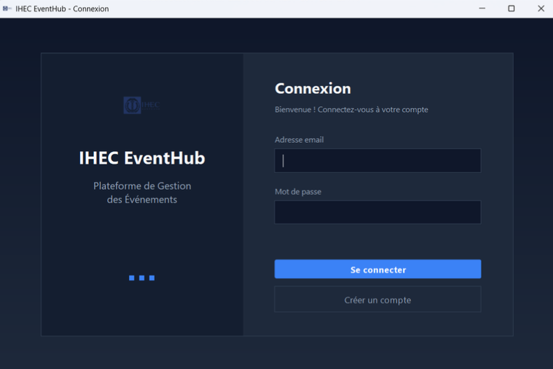
- Interface administrateur
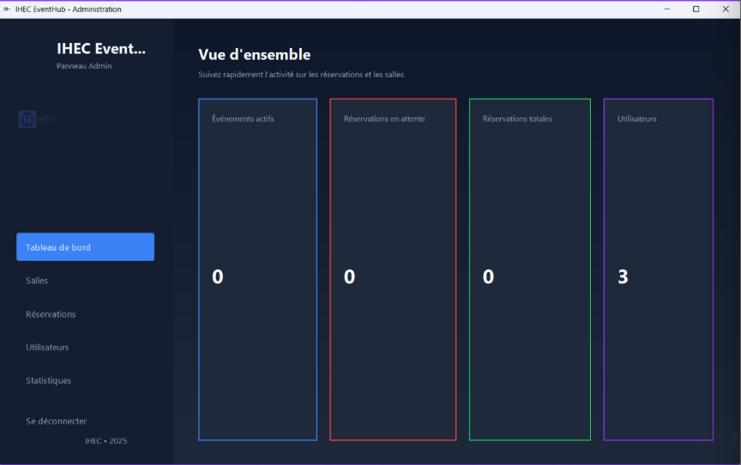
- Interface responsable du club
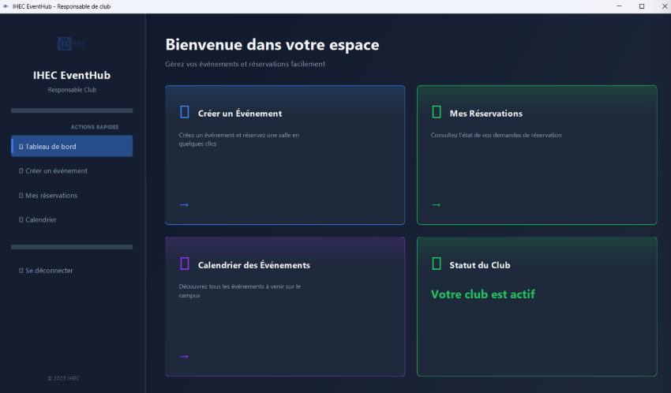
- Interface étudiant
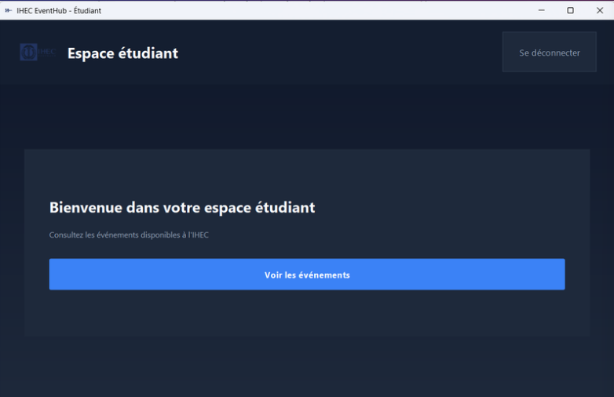

Formulaire de création d’événement
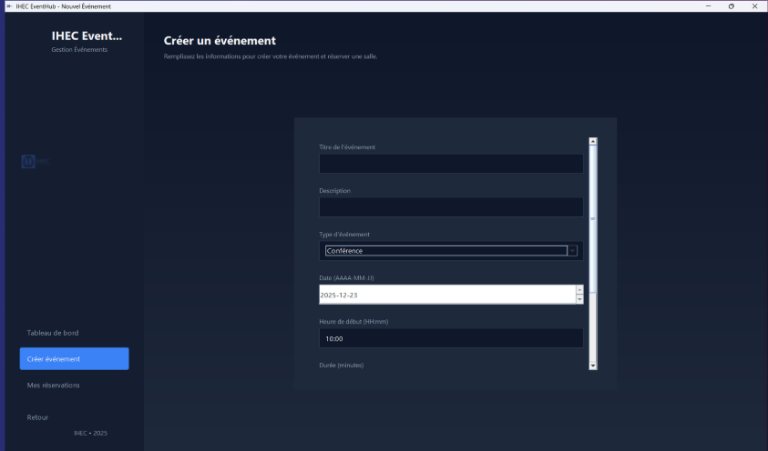
- Gestion des salles
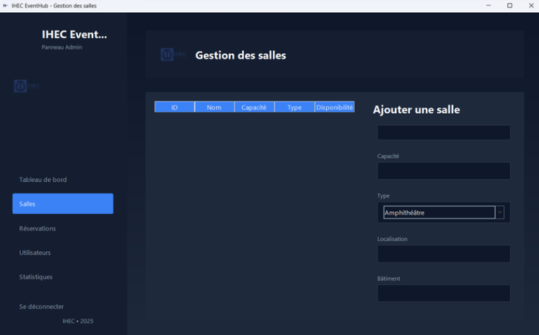

- Liste des événements publiés
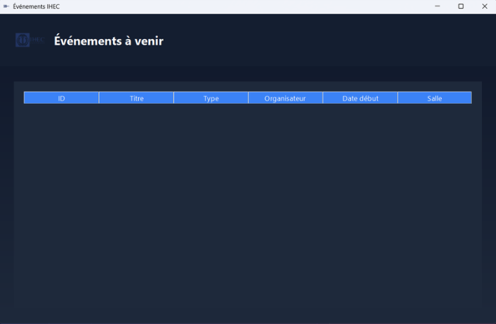

9. Conclusion
Le projet de gestion des événements IHEC permet de :
- simplifier la création et la validation des événements,
- améliorer la coordination entre clubs et administration,
- garantir une bonne gestion des salles et des disponibilités,
- offrir une interface simple et intuitive aux étudiants.
Le système est évolutif et pourra être enrichi par des fonctionnalités futures : notifications, export PDF, historique des réservations, etc.

10. Annexes
